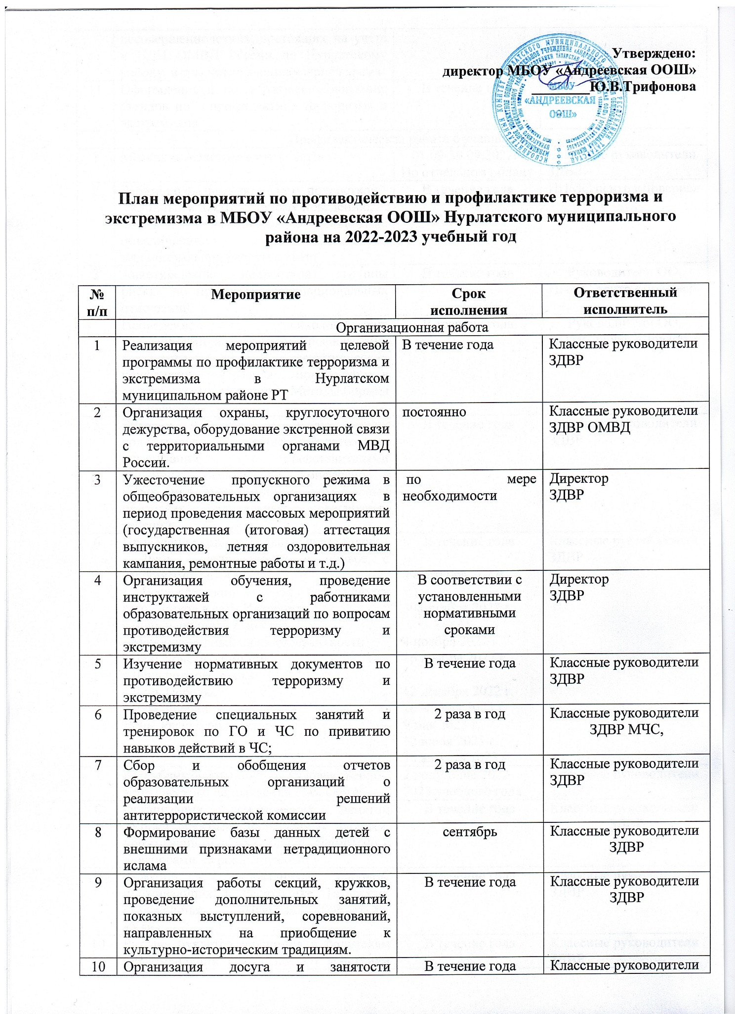

10 | Организация досуга и занятости несовершеннолетних, состоящих на учете в ПДН ОМВД России по Нурлатскому району, в том числе в каникулярное время | В течение года | Классные руководители  ЗДВР,
11 | Оформление и последующее обновление стендов по профилактике терроризма и экстремизма | В течение года | ЗДВР
 | Профилактическая работа с учащимися
1 | Месячник «Экстремизму – Нет!» | 01.09-30.09.2022г.  По отдельному плану | Классные руководители  ЗДВР
2 | Работа по выявлению и учету подростков:  склонных к деструктивному поведению;  входящих в неформальные молодежные объединения. Организация индивидуальной работы с ними | В течение года | ППМС центр «Доверие»
3 | Анкетирование подростков «группы риска» по проблемам межнациональных отношений | В течение года | Руководители ОО, ППМС центр «Доверие»
4 | Проведение психологических консультаций по вопросам профилактики экстремизма и межэтнических конфликтов. Правила поведения в экстремальных ситуациях. Методы борьбы со стрессами. | В течение года | Руководители ОО, ППМС центр «Доверие»
5 | Встречи учащихся и педагогических коллективов общеобразовательных организаций с представителями различных религиозных конфессий в целях информирования о характерных признаках радикальных религиозных течений | В течение года | Классные руководители  ЗДВР
6 | Проведение концептуальных праздников:  - День солидарности в борьбе с терроризмом в ОО  - Всероссийский урок безопасности школьников в сети Интернет  - День народного единства  - Международный день толерантности  - День конституции РФ  - День родного языка  - День Победы,  - День России  День Республики Татарстан | В течение года  3 сентября 2022г.  30 октября 2022 г.  4 ноября 2022 г.  16 ноября 2022 г.  12 декабря 2022 г.  26 апреля 2023 г.  9 мая 2023 г.  12 июля 2023 г.  30 августа 2023 г. | Классные руководители  ЗДВР
7 | Республиканский конкурс художественно-эстетического направления «Без бергә» | 2 полугодие 2022-2023 учебного года | Классные рук-ль ЗДВР
8 | Организация тематических занятий «Уроки дружбы», посвященных народам, проживающим в республике, совместно с диаспорами «Уроки Дружбы» | В течение года | Классные руководители  ЗДВР
9 | Участие в праздниках народов, проживающих в Республике Татарстан: «Масленица», «Навруз», «Сабантуй», «Уяв» | В течение года | Классные руководители  ЗДВР
10 | Раздача буклетов учащимся и родителям «Рекомендации гражданам по действиям при угрозе терроризма» | В течение года | Классные руководители  ЗДВР
11 | Тематические классные часы, круглые столы, направленные на формирование толерантности, гражданской ответственности обучающихся. | В течение года | Заместители директоров по воспитательной работе классные руководители
 | Работа с педагогическими работниками
1 | Конференция руководителей ШМО классных руководителей «Роль образовательных учреждений в противодействии идеологии терроризма» | ноябрь | Классные руководители  ЗДВР, руководительШМО кл рук
2 | Включение вопросов по профилактике экстремизма на заседаниях Советов по профилактике правонарушений, ШМО классных руководителей, педагогических советов | В течение года | Классные руководители  ЗДВР
 | Работа с родителями
1 | Конференция с участием родителей «Проблемы нетерпимости и экстремизма в подростково-молодёжной среде. Проявление толерантности в семье» | 09.11. 2022г., | Классные руководители  ЗДВР
2 | Родительские собрания, направленные на формирование правильных межнациональных отношений, соблюдению толерантности, профилактике экстремизма, по духовно-историческому и патриотическому воспитанию детей и подростков. Информирование родителей о потенциальных угрозах и способах вовлечения детей в противоправное поведение | В течение года | Классные руководители  ЗДВР

